

Faculdade de Ciências e Tecnologia

Mestrado Integrado em Engenharia

Eletrotécnica e de Computadores

Base de Dados

Projeto Vinyl Records Lda.

Versão Melhorada do Relatório Anterior

Trabalho Realizado por:

Fabian Pascual Dias

(2016107423)

Naiara Simões

(2017186841)

31/10/2019

Conteúdo

1 Diagrama ER: 3

Alterações: 3

2 Diagrama Físico: 4

3 Entidades: 5

Cliente 5

Histórico de Compras 5

Administrador 5

Notificação 5

Caixa de Entrada 5

Álbum 5

Histórico do Álbum 6

Género 6

Artista 6

Música 6

Pedido 6

4 Menus: 7

MENU INICIAL: 7

Registo 7

Login 7

MENU PRINCIPAL CLIENTE: 7

Carrinho 7

Pesquisar 7

Compras Anteriores 7

Notificações 7

Logout 7

MENU PRINCIPAL ADMINS: 7

Adicionar Álbum 7

Visualizar Álbuns 7

Corrigir Preço 7

Remover Álbum 7

Notificar 7

Ver Estatísticas 7

Alterar Saldo 7

Logout 7

5 Conclusão: 8

# 1 Diagrama ER:

# 2 Diagrama Físico:

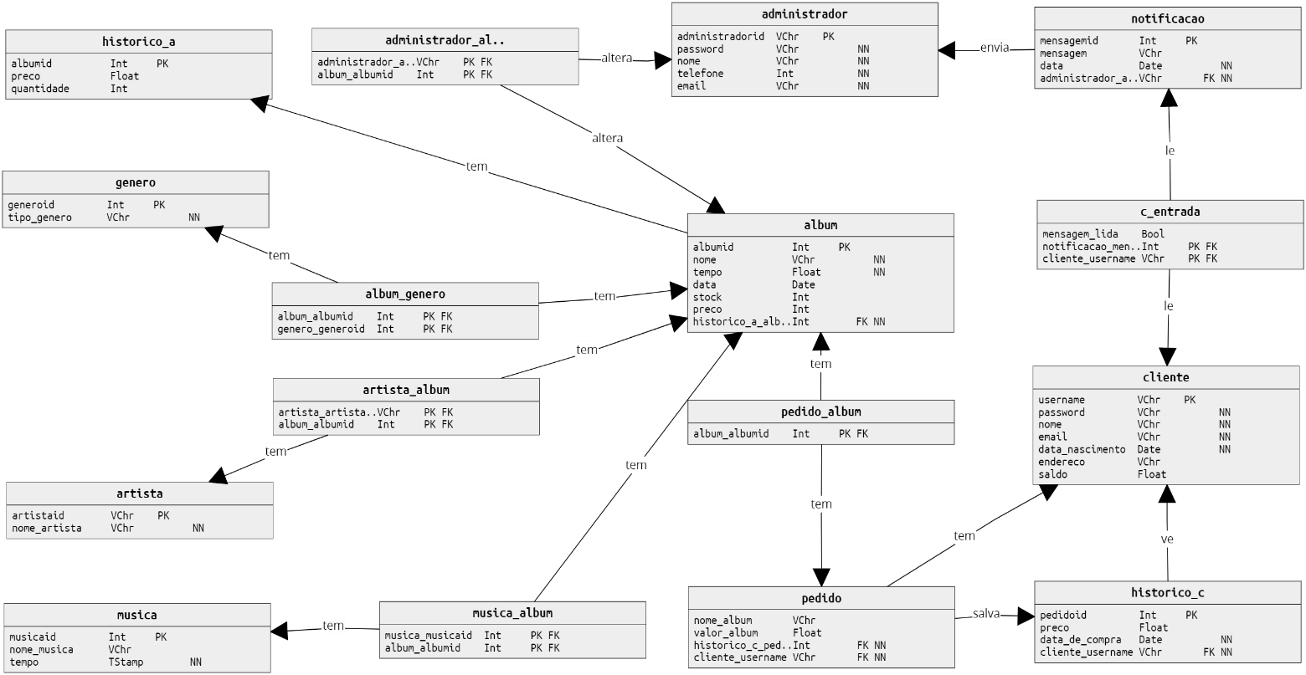

# 3 Entidades:

## Cliente

A entidade cliente tem os seguintes atributos: username, password, nome, email, endereço, data de nascimento e saldo.

O username é primary key pois assumimos que não é possível dois utilizadores terem o mesmo username.

## Histórico de Compras

A entidade Histórico_C tem os seguintes atributos: pedidoID, preço e data_de_compra.

Todo cliente tem acesso ao seu histórico de compras. E todo pedido efetuado pelo cliente é salvo no histórico.

O pedidoID é primary key.

## Administrador

A entidade Administrador tem os seguintes atributos: administradorID, password, nome, telefone e email.

O administradorID é primary key.

## Notificação

A entidade Notificação tem os seguintes atributos: ID_mensagem, mensagem e data.

O ID_mensagem é primary key.

## Caixa de Entrada

A entidade c_entrada é uma entidade fraca que mostra se a notificação foi lida pelo cliente ou não.

## Álbum

A entidade Álbum tem os seguintes atributos: albumID, nome, data, tempo stock e preço.

O tempo de um álbum é a soma das durações de todas as músicas que compõem o álbum.

Um álbum tem pelo menos uma música, um artista e um género.

## Histórico do Álbum

A entidade Historico_A tem os seguintes atributos: albumID, preço e quantidade.

É salvo nesta tabela todas as alterações de preço efectuadas no albumID.

## Género

A entidade Género tem os seguintes atributos: generoID e tipo_genero.

Todo género pode ter nenhum ou vários álbuns.

## Artista

A entidade Artista tem os seguintes atributos: artistaID e nome_artista.

Um artista tem pelo menos um álbum.

## Música

A entidade Música, tem os seguintes atributos: musicaID, nome_musica e tempo.

Uma musica deve estar em pelo menos um álbum.

## Pedido

A entidade Pedido tem os seguintes atributos: nome_album e valor_album.

# 4 Menus:

## MENU INICIAL:

O utilizador tem como opções registar-se ou fazer seu login.

### Registo

São pedidos ao utilizador alguns de seus dados como nome completo, email, data de nascimento, endereço e sua username e password para fazer seu login. Serão atribuídos 20 euros ao cliente quando ele faz seu registo.

Será exibido a opção Voltar, para que o usuário volte ao MENU INICIAL.

### Login

Se username e a password estiverem incorretos, o usuário será notificado de algum erro. Caso estejam corretas as informações, o usuário passará ao menu principal. Caso seja detectado o login de um dos Admins será solicitado a passe exclusiva.

Será exibido a opção Voltar, para que o usuário volte ao MENU INICIAL.

### 

## MENU PRINCIPAL CLIENTE:

O nome do usuário ficará visível junto com as opções disponíveis como carrinho, pesquisar, compras anteriores, notificações e logout.

## 

Carrinho

Serão exibidos os itens os quais o usuário selecionou para comprar, o seu preço, o total da compra, o saldo que o usuário tem na conta e a opção finalizar compra que retira o valor da compra do saldo do usuário, caso o usuário não tenha o saldo disponível será notificado e a compra não será possível. Será possível também o usuário remover algum item do seu carrinho.

Será exibido a opção Voltar, para que o usuário volte ao MENU PRINCIPAL.

Pesquisar

O usuário poderá utilizar critérios de pesquisas como: por nome de álbum, por nome de musica, por género musical ou por grupo. E também poderá escolher o critério de ordenação como: todos os álbuns do sistema ou álbuns previamente comprados pelo cliente. Serão mostrados os resultados de acordo com as pesquisas do cliente.

Será exibido a opção Voltar, para que o usuário volte ao MENU PRINCIPAL.

Compras Anteriores

Serão mostrados os álbuns comprados pelo usuário, o seu preço e sua data de compra. Também terá distinção do valor gasto ou por género musical

Será exibido a opção Voltar, para que o usuário volte ao MENU PRINCIPAL.

Notificações

Será exibido ao usuário mensagens enviadas pelos administradores e a data que foram enviadas. Será possível distinguir as notificações lidas das não lidas.

Será exibido a opção Voltar, para que o usuário volte ao MENU PRINCIPAL.

Logout

Esta opção fará o utilizador ir ao MENU INICIAL.

## MENU PRINCIPAL ADMINS:

O nome do administrador ficará visível junto com as opções disponíveis como adicionar álbum, visualizar álbuns, corrigir preço, remover álbum, notificar, ver estatísticas, alterar saldo e logout.

Adicionar Álbum

É pedido ao administrador que insira os dados do novo álbum como albumID, nome do álbum, ano, tempo, artista, género, música, preço e quantidade.

Será exibido a opção Voltar, para que o administrador volte ao MENU PRINCIPAL ADMINS.

Visualizar Álbuns

Será exibido todos os álbum registados e suas respectivas quantidades.

Será exibido a opção Voltar, para que o administrador volte ao MENU PRINCIPAL ADMINS.

Corrigir Preço

Será pedido ao administrador que insira o numero do albumID e o seu novo valor.

Será exibido a opção Voltar, para que o administrador volte ao MENU PRINCIPAL ADMINS.

Remover Álbum

Será pedido ao administrador que insira o numero do albumID para que o álbum seja removido.

Será exibido a opção Voltar, para que o administrador volte ao MENU PRINCIPAL ADMINS.

Notificar

Será pedido ao administrador que insira a mensagem que deseja enviar aos clientes.

Será exibido a opção Voltar, para que o administrador volte ao MENU PRINCIPAL.

Ver Estatísticas

Serão exibidos ao administrador os seguintes dados:

* Total de clientes registados;
* Total de discos no stock;
* Valor total de discos em stock;
* Valor total das vendas;
* Total de discos por género musical;
* Total de artistas registados;

Será exibido a opção Voltar, para que o administrador volte ao MENU PRINCIPAL ADMINS.

Alterar Saldo

Será pedido ao administrador que insira o username do cliente e a quantidade de saldo que deseja aumentar.

Será exibido a opção Voltar, para que o administrador volte ao MENU PRINCIPAL.

Logout

Esta opção fará o administrador ir ao MENU INICIAL.

## 5 CONCLUSÃO

Para a realização da meta II, foi concordado o trabalho mútuo em todos os aspectos do projeto para maior compreendimento e facilitar a integração das demais partes.

O tempo gasto por semana em presenças nas aulas T, TP e PL de Fabian Dias foram 21h e de Naiara Simões 13h. O tempo gasto extra-aula de Fabian foram 5h e da Naiara foram 10h.